**泗水县乡村振兴局2022年政府信息公开工作年度报告**

**泗水县乡村振兴局按照《中华人民共和国政府信息公开条例》（以下简称《条例》）和《中华人民共和国政府信息公开工作年度报告格式》（国办公开办函〔2021〕30号）要求编制本报告。**

**年度报告内容包括总体情况、主动公开政府信息情况、收到和处理政府信息公开申请情况、政府信息公开行政复议和行政诉讼情况、存在的主要问题及改进情况、其他需要报告的事项等六部分内容。**

**本报告中所列数据的统计期限自2022年1月1日起至2022年12月31日止。本报告的电子版可在“中国·泗水”政府门户网站（www.sishui. gov.cn）”查阅或下载。如对本报告有任何疑问，请与泗水县乡村振兴局办公室联系；地址：泗水县现代农业发展服务中心405室；邮编：273200；电话：0537-4360287；电子邮箱：ssfpb60287@126.com。**

**一、总体情况**

**我局2022年度政务公开工作严格贯彻落实《中华人民共和国政府信息公开条例》，坚持“以公开为常态、不公开为例外”，着力加强基层政务公开标准化规范化建设，全面推进基层政务决策公开、通过进行政务公开培训、专题学习《条例》精神等形式，进一步提高思想认识，强化服务意识，确保政务公开工作透明度和公正度。**

**（一）主动公开情况**

**今年以来，泗水县乡村振兴局通过泗水政府网站、微信公众号主动公开政府信息78条。其中工作动态10条，规范性文件1条，机构职能1条，领导信息1条，重要政策4条，政策解读6条，工作进展16条，资金分配22条，项目安排8条，公示公告5条，组织领导1条，业务培训1条，政府信息公开指南1条，政府信息公开年报1条。**

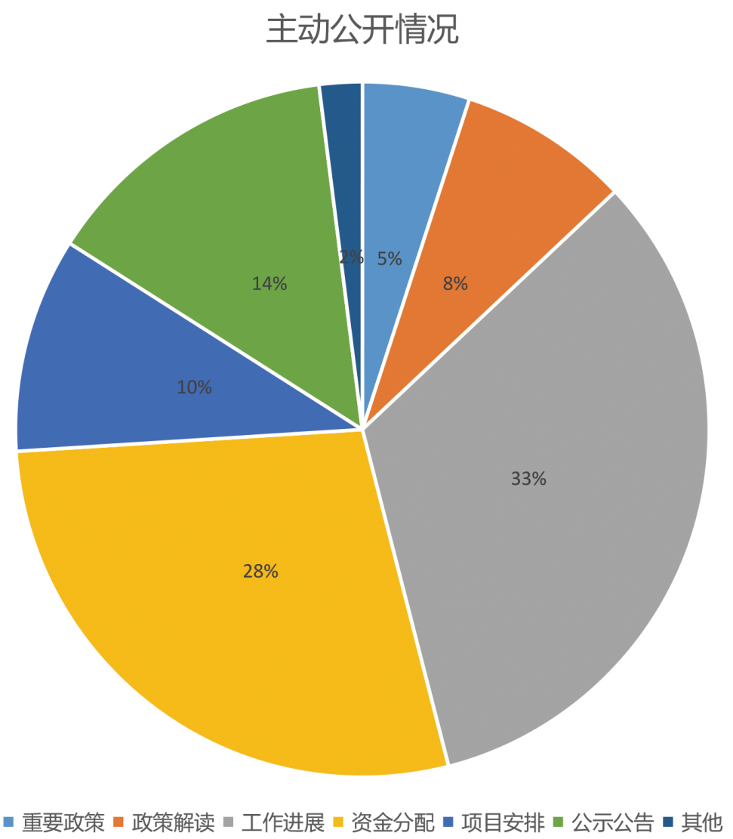

**（二）依申请公开情况**

**2022年，泗水县乡村振兴局无依申请公开情况。**

**（三）因政府信息公开申请行政复议，提起行政诉讼情况**

**2022年，泗水县乡村振兴局未出现因政府信息公开引起的行政复议、行政诉讼的情况。**

**（四）政府信息管理情况**

**2022年我局按照国家、省、市、县要求，严格落实政务公开责任制，进一步完善信息公开制度，细化信息公开内容，做到任务到人、责任到岗，着力加强基层政务公开标准化规范化建设，全面推进基层政务决策公开、执行公开、管理公开、服务公开、结果公开，扎实做好法定主动公开内容发布，确保政务信息公开工作真实有效。**

**（五）保密审查及监督检查情况**

**泗水县乡村振兴局认真完善政务公开制度，健全公开机制，加强组织领导和部门机构协调，成立了政务公开领导小组，按照“主要领导亲自抓，分管领导具体抓，专人负责工作落实”总体要求，推进政府信息公开工作全面落实。加强对信息公开工作实施和保密情况进行监督检查，确保公开内容真实有效。2022年度，我局政务公开工作未发生责任追究情况。**

**二、主动公开政府信息情况**

|  |  |  |  |
| --- | --- | --- | --- |
| **第二十条第（一）项** | | | |
| **信息内容** | **本年制发件数** | **本年废止件数** | **现行有效件数** |
| **规章** | **0** | **0** | **0** |
| **行政规范性文件** | **0** | **0** | **0** |
| **第二十条第（五）项** | | | |
| **信息内容** | **本年处理决定数量** | | |
| **行政许可** | **0** | | |
| **第二十条第（六）项** | | | |
| **信息内容** | **本年处理决定数量** | | |
| **行政处罚** | **0** | | |
| **行政强制** | **0** | | |
| **第二十条第（八）项** | | | |
| **信息内容** | **本年收费金额（单位：万元）** | | |
| **行政事业性收费** | **0** | | |

**三、收到和处理政府信息公开申请情况**

|  |  |  |  |  |  |  |  |  |  |
| --- | --- | --- | --- | --- | --- | --- | --- | --- | --- |
| **（本列数据的勾稽关系为：第一项加第二项之和，等于第三项加第四项之和）** | | | **申请人情况** | | | | | | |
| **自**  **然**  **人** | **法人或其他组织** | | | | | **总计** |
| **商业**  **企业** | **科研**  **机构** | **社会公益组织** | **法律服务机构** | **其他** |
| **一、本年新收政府信息公开申请数量** | | | **0** | **0** | **0** | **0** | **0** | **0** | **0** |
| **二、上年结转政府信息公开申请数量** | | | **0** | **0** | **0** | **0** | **0** | **0** | **0** |
| **三、本年度办理结果** | **（一）予以公开** | | **0** | **0** | **0** | **0** | **0** | **0** | **0** |
| **（二）部分公开（区分处理的，只计这一情形，不计其他情形）** | | **0** | **0** | **0** | **0** | **0** | **0** | **0** |
| **（三）不予公开** | **1.属于国家秘密** | **0** | **0** | **0** | **0** | **0** | **0** | **0** |
| **2.其他法律行政法规禁止公开** | **0** | **0** | **0** | **0** | **0** | **0** | **0** |
| **3.危及“三安全一稳定”** | **0** | **0** | **0** | **0** | **0** | **0** | **0** |
| **4.保护第三方合法权益** | **0** | **0** | **0** | **0** | **0** | **0** | **0** |
| **5.属于三类内部事务信息** | **0** | **0** | **0** | **0** | **0** | **0** | **0** |
| **6.属于四类过程性信息** | **0** | **0** | **0** | **0** | **0** | **0** | **0** |
| **7.属于行政执法案卷** | **0** | **0** | **0** | **0** | **0** | **0** | **0** |
| **8.属于行政查询事项** | **0** | **0** | **0** | **0** | **0** | **0** | **0** |
| **（四）无法提供** | **1.本机关不掌握相关政府信息** | **0** | **0** | **0** | **0** | **0** | **0** | **0** |
| **2.没有现成信息需要另行制作** | **0** | **0** | **0** | **0** | **0** | **0** | **0** |
| **3.补正后申请内容仍不明确** | **0** | **0** | **0** | **0** | **0** | **0** | **0** |
| **（五）不予处理** | **1.信访举报投诉类申请** | **0** | **0** | **0** | **0** | **0** | **0** | **0** |
| **2.重复申请** | **0** | **0** | **0** | **0** | **0** | **0** | **0** |
| **3.要求提供公开出版物** | **0** | **0** | **0** | **0** | **0** | **0** | **0** |
| **4.无正当理由大量反复申请** | **0** | **0** | **0** | **0** | **0** | **0** | **0** |
| **5.要求行政机关确认或重新出具已获取信息** | **0** | **0** | **0** | **0** | **0** | **0** | **0** |
| **（六）其他处理** | **1.申请人无正当理由逾期不补正、行政机关不再处理其政府信息公开申请** | **0** | **0** | **0** | **0** | **0** | **0** | **0** |
| **2.申请人逾期未按收费通知要求缴纳费用、行政机关不再处理其政府信息公开申请** | **0** | **0** | **0** | **0** | **0** | **0** | **0** |
| **3.其他** | **0** | **0** | **0** | **0** | **0** | **0** | **0** |
| **（七）总计** | | **0** | **0** | **0** | **0** | **0** | **0** | **0** |
| **四、结转下年度继续办理** | | | **0** | **0** | **0** | **0** | **0** | **0** | **0** |

**四、政府信息公开行政复议、行政诉讼情况**

|  |  |  |  |  |  |  |  |  |  |  |  |  |  |  |
| --- | --- | --- | --- | --- | --- | --- | --- | --- | --- | --- | --- | --- | --- | --- |
| **行政复议** | | | | | **行政诉讼** | | | | | | | | | |
| **结果维持** | **结果 纠正** | **其他 结果** | **尚未 审结** | **总计** | **未经复议直接起诉** | | | | | **复议后起诉** | | | | |
| **结果 维持** | **结果 纠正** | **其他 结果** | **尚未 审结** | **总计** | **结果 维持** | **结果 纠正** | **其他 结果** | **尚未 审结** | **总计** |
| **0** | **0** | **0** | **0** | **0** | **0** | **0** | **0** | **0** | **0** | **0** | **0** | **0** | **0** | **0** |

**五、存在的主要问题及改进情况**

**今年以来，县乡村振兴局严格按照《中华人民共和国政府信息公开条例》进行政务公开，取得了积极的工作进展，但同时也存在一些不足，主要表现在：一是政府信息公开工作规范性有待加强；二是政策解读数量、质量及解读形式等方面还有待进一步提升；三是在新建板块的公示内容、及时性等方面需要进一步加强。**

**下一步，我局将继续推进《条例》的贯彻落实，拓宽信息公开方式，规范信息公开的程序，确保政府信息公开准确、及时、规范。细化政策解读工作，按照单位职能加大政策宣传解读信息的公布以及重大工作部署及民生事项全面公开，提高政策解读质量，丰富解读形式。三是加强新建板块的政策性文件的公示力度，及时公布、细化解读，强化政务公开管理制度，确保政务公开工作持续健康发展。**

**六、其他需要报告的事项**

**（一）依据《政府信息公开信息处理费管理办法》，本单位未收取信息处理费。**

**（二）本单位落实上级年度政务公开工作要点情况**

**县乡村振兴局严格按照县政府安排部署，落实各项工作任务，对政府工作报告落实情况等领域信息及时有效公开。**

**（三）本单位人大代表建议和政协提案办理结果公开情况：无。**

**（四）本单位年度政务公开工作创新情况：无。**

**（五）本单位政府信息公开工作年度报告数据统计需要说明的事项：无。**

**（六）本单位认为需要报告的其他事项：无。**